OPIS SPRZĘTU
Lp. 1
Platforma do wspomagania RKO - AutoPulse Zoll rok prod. 2011 Nr fabryczny: 40303
szt. 1

Używane w 100% sprawne urządzenie do mechanicznego ucisku klatki piersiowej AutoPulse firmy ZOOL. Dzięki niemu można sprawnie prowadzić ciągłe i nieprzerwanie uciskanie klatki piersiowej pacjenta o stałej częstości i głębokości. Sterowany mikroprocesorem czujnik automatycznie określa wielkość, kształt i opór klatki piersiowej pacjenta, wyliczając siłę konieczną do uzyskania właściwej głębokości uciśnięć. Urządzenia ma zastosowanie w zespołach ratownictwa medycznego, podczas prowadzenia resuscytacji w trakcie transportu, oddziałach szpitalnych. Może być także używanych przez jednostki współpracujące z Systemem Państwowego Ratownictwa Medycznego.
Zestaw zawiera: urządzenie (bez baterii i ładowarki) i oryginalna torba
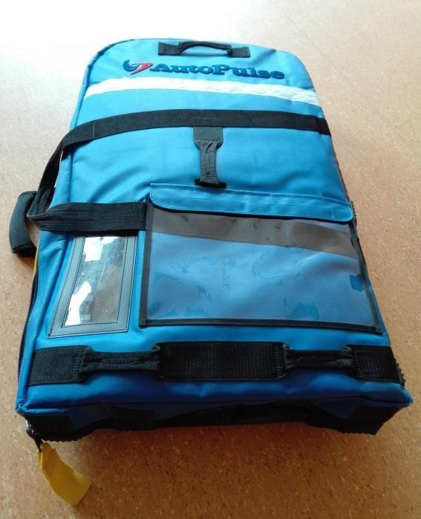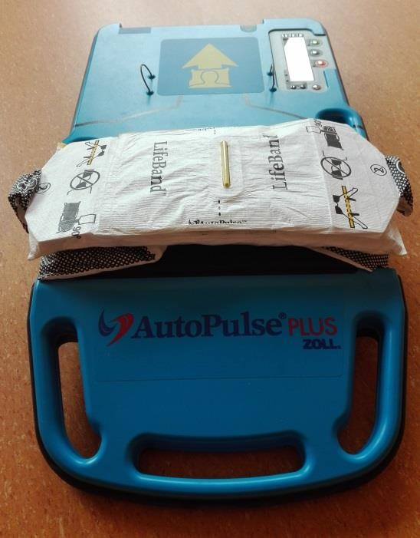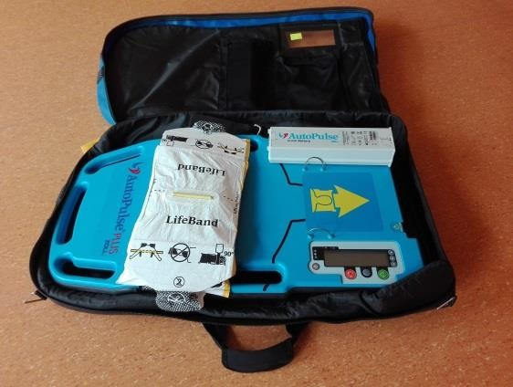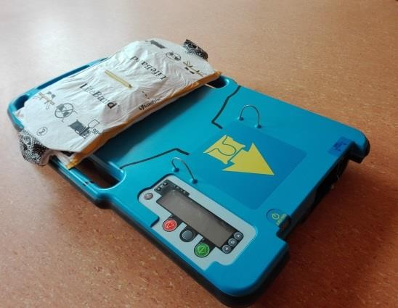
więcej informacji:
https://www.paramedica.pl/zalaczniki/AutoPulse%20Broszura%2005%2016%20wer%2003%20Mejl.pdf

Lp. 2
Urządzenie do masażu klatki piersiowej Lucas 1.
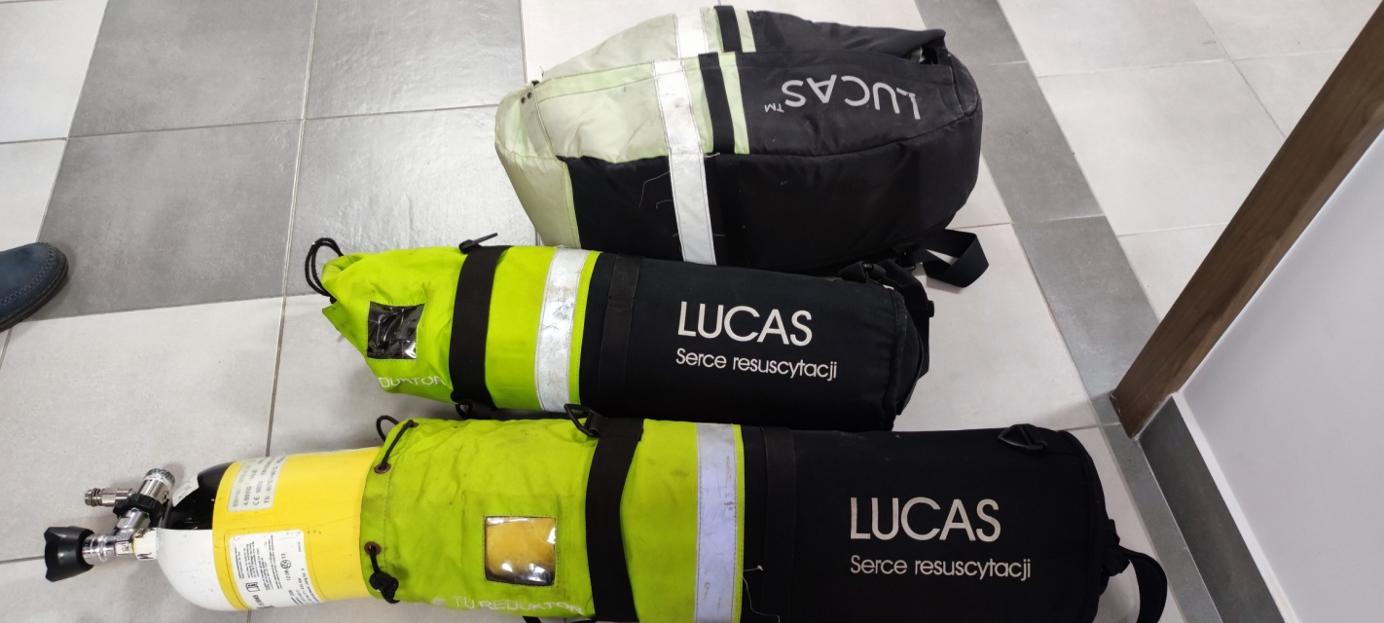
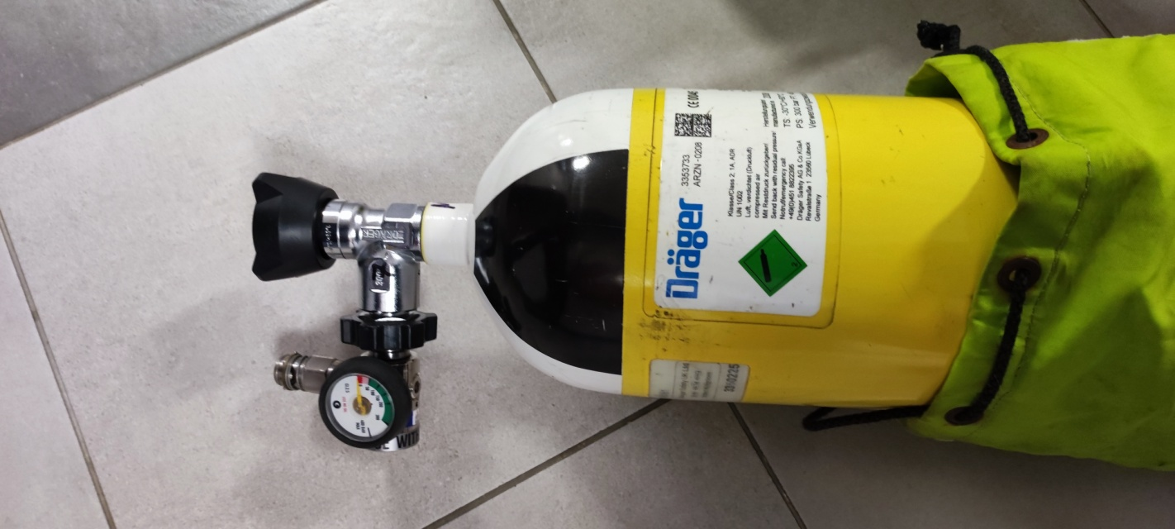
Rok produkcji 2009 r. Urządzenie wyposażone w dwie butle Drager w oryginalnych futerałach(posiadają aktualną legalizację), dwa reduktory Drager, przewód do butli z szybkozłączką pasującą do instalacji tlenowych w karetkach i szpitalach, przyssawkę, torbę/plecak transportowy. Urządzenie sprawne. Następny przegląd techniczny październik 2023 r.

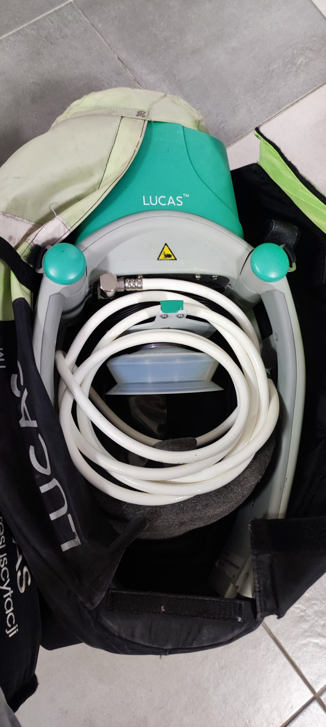

Lp.3
Metalowa Szafa rack 12U na sprzęt elektroniczny – 1 sztuka
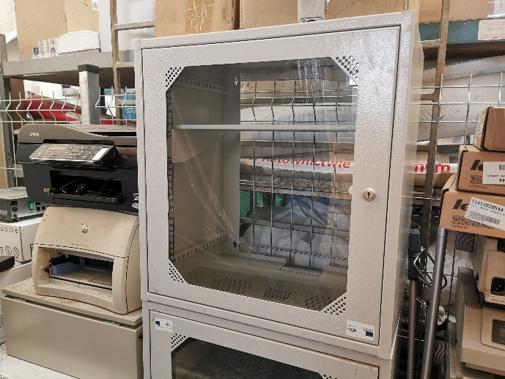

Lp.4
Metalowa Szafa rack 18U, 7 sztuk na sprzęt elektroniczny
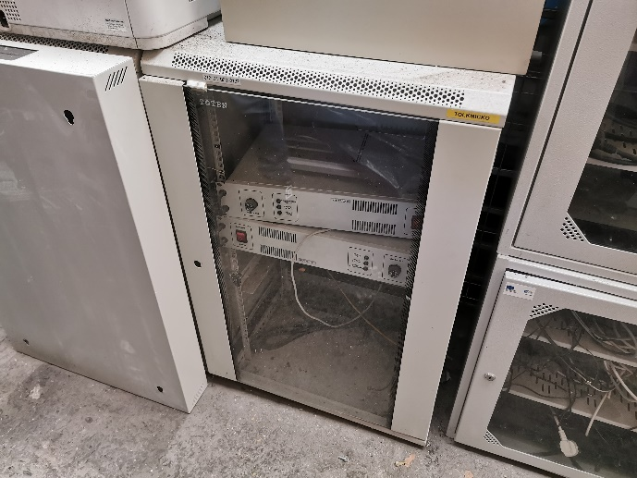

Lp.5
Metalowa Szafa rack 42U na sprzęt elektroniczny – 1 sztuka
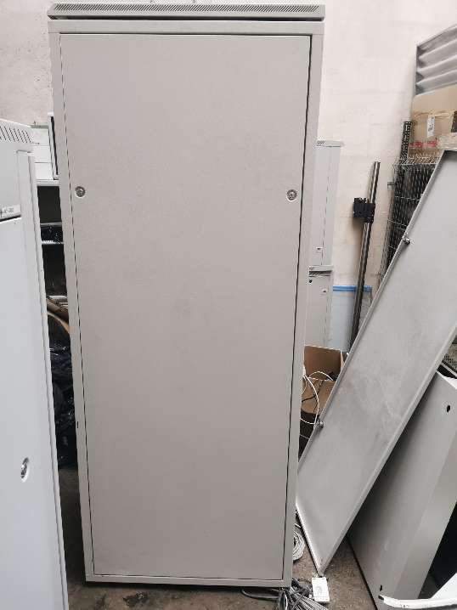
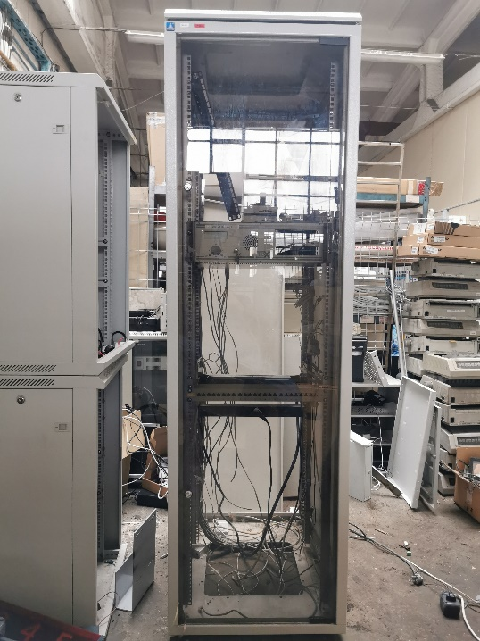
Lp.6
Metalowa Szafa rack 32U na sprzęt elektroniczny – 2 sztuki w tym jedna niekompletna
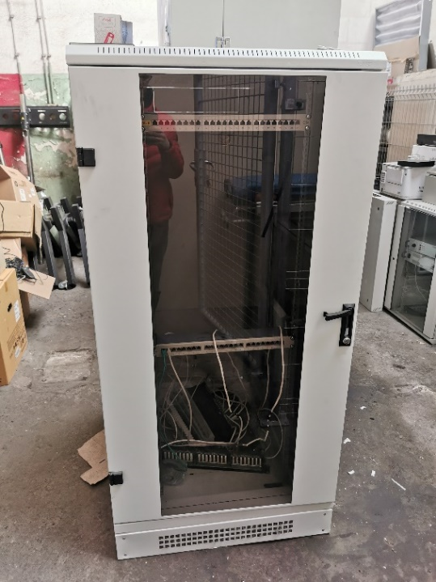 | 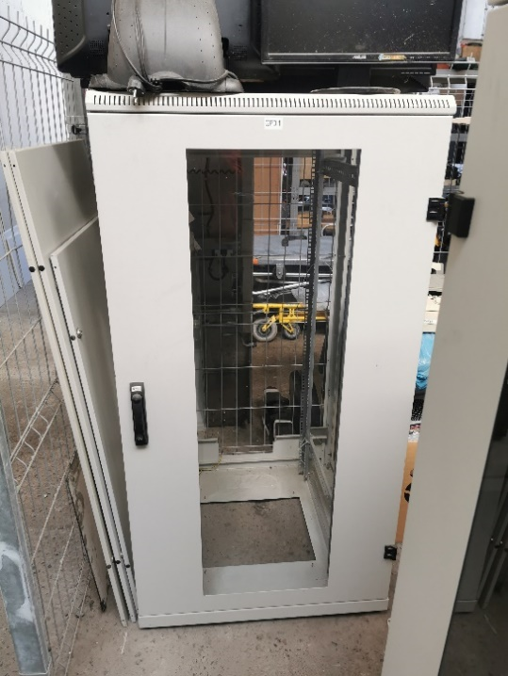

Lp.7
Lampa bezcieniowa Ordisi.
Rok produkcji 2013. Urządzenie sprawne.

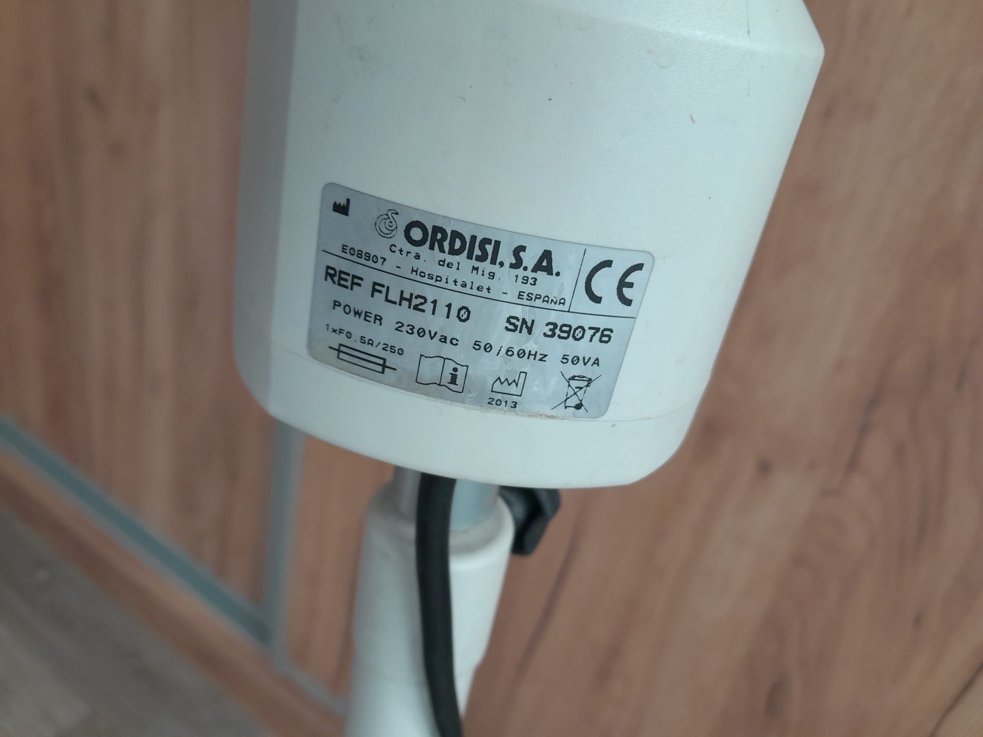
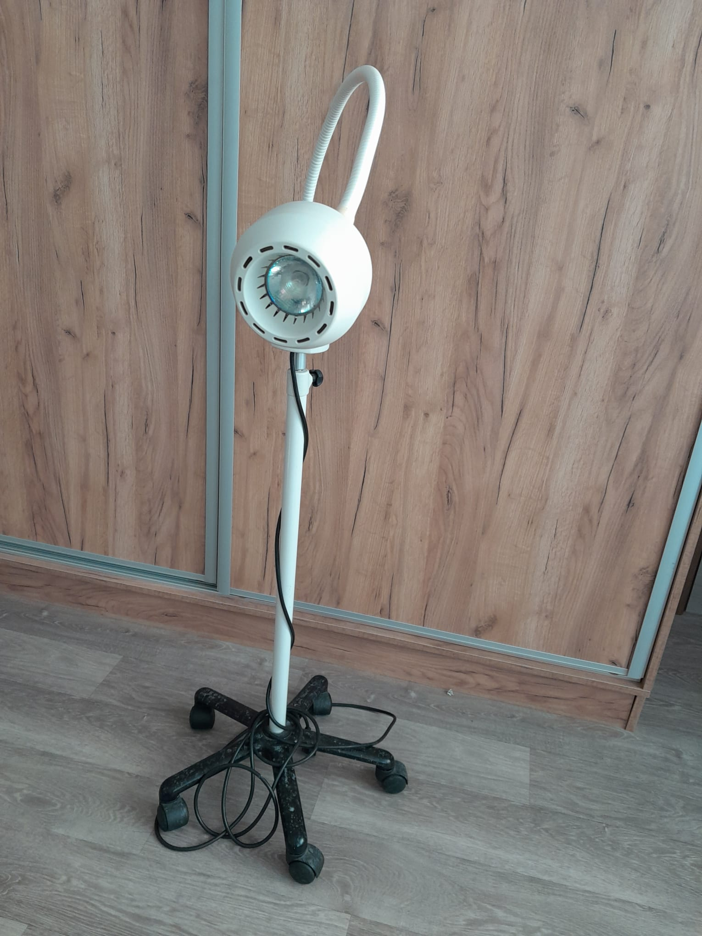

Lp.8
Lodówka Amica wymiary: sz. 47 cm, gł. 49 cm, wys. 126 cm
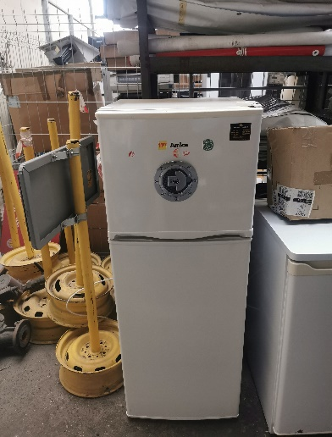 | 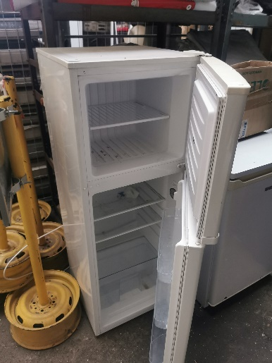

Lp.9
Lodówka Beko wymiary: sz. 55 cm, gł. 54 cm, wys. 84 cm
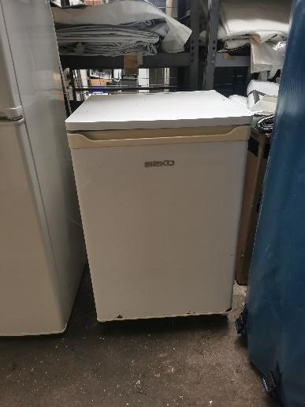 | 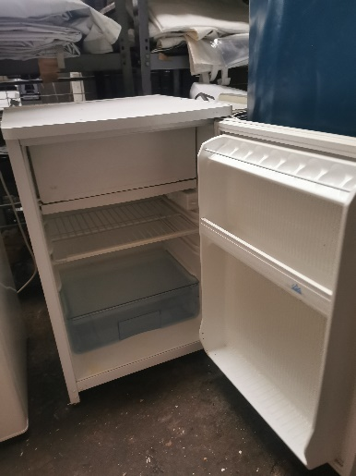

Lp.10
Lodówka Mastercook wymiary: sz. 55 cm, gł. 52 cm, wys. 81 cm
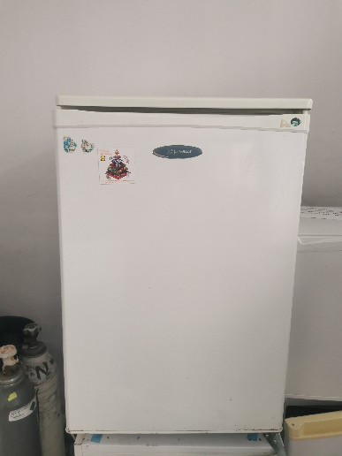 | 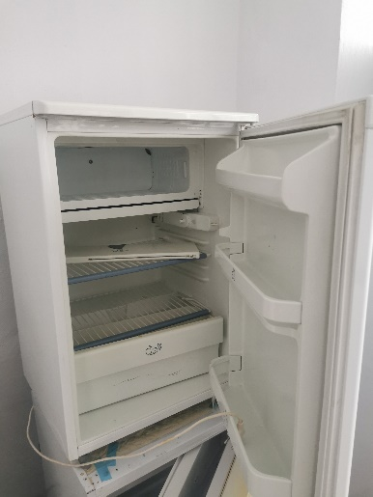

Lp.11
Lodówka Whirlpool wymiary: sz. 54 cm, gł. 54 cm, wys. 81 cm
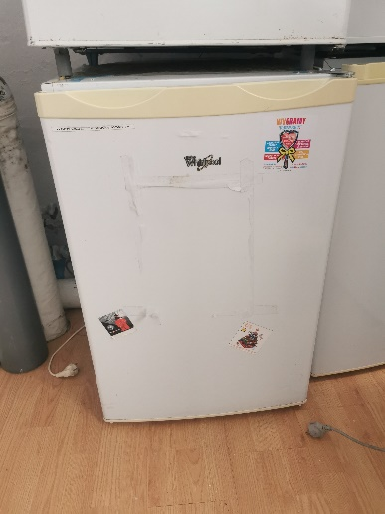 | 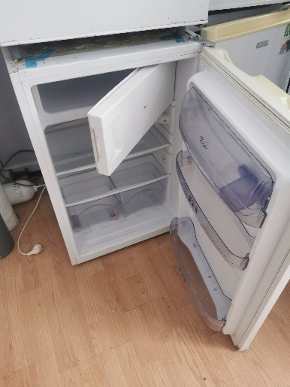

Lp.12
Lodówka Lg wymiary: sz. 44 cm, gł. 44 cm, wys. 47 cm
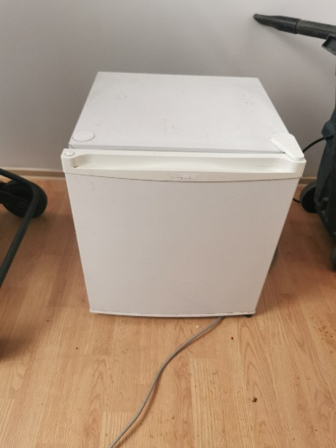 | 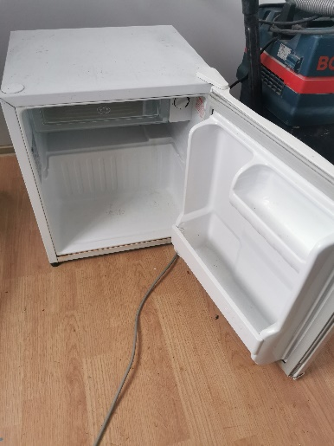

Lp.13
Lodówka Indesit wymiary: sz. 59 cm, gł. 60 cm, wys. 148 cm
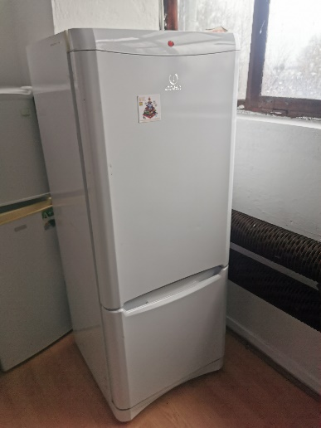 | 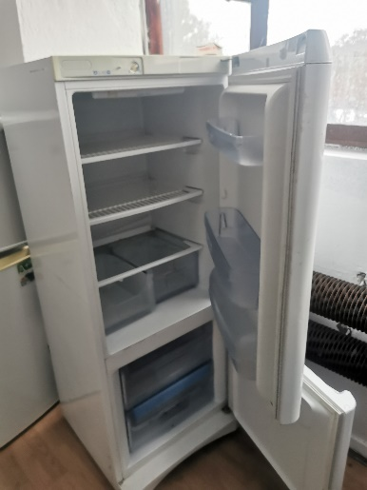

Lp.14
Lodówka Daewoo wymiary: sz. 44 cm, gł. 44 cm, wys. 48 cm
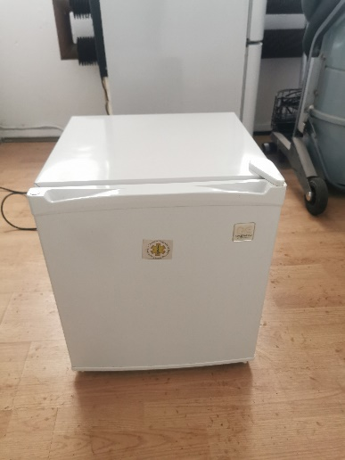 | 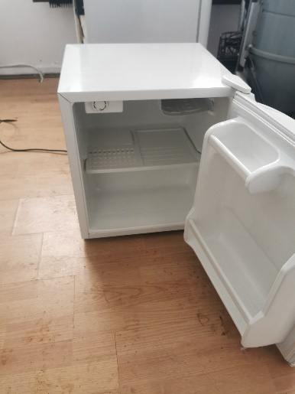

Lp.15
Lodówka MPM wymiary: sz. 47 cm, gł. 48 cm, wys. 81 cm
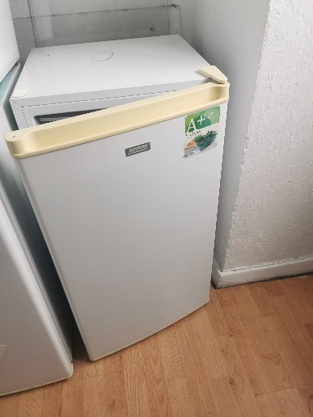 | 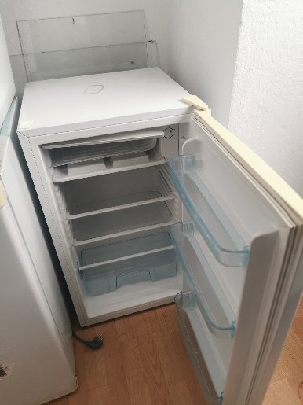

Lp.16
Kuchenka elektryczna dwupalnikowa – 3 sztuki
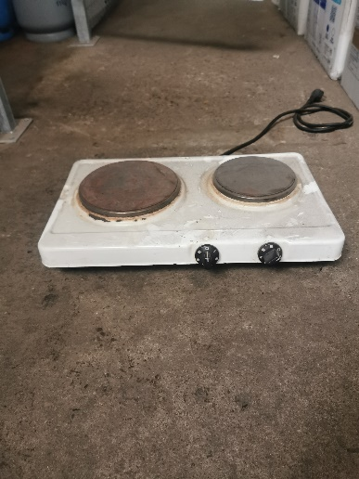

Lp.17
Kuchenka gazowa dwupalnikowa – 4 sztuki
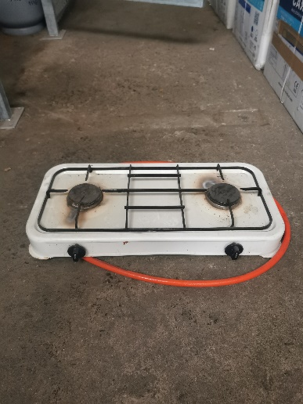

Lp.18
Butla gazowa turystyczna – 2 sztuki
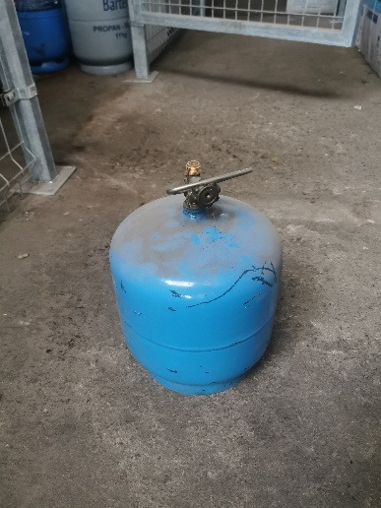

Lp.19
Wersalka rozkładana 4 sztuki
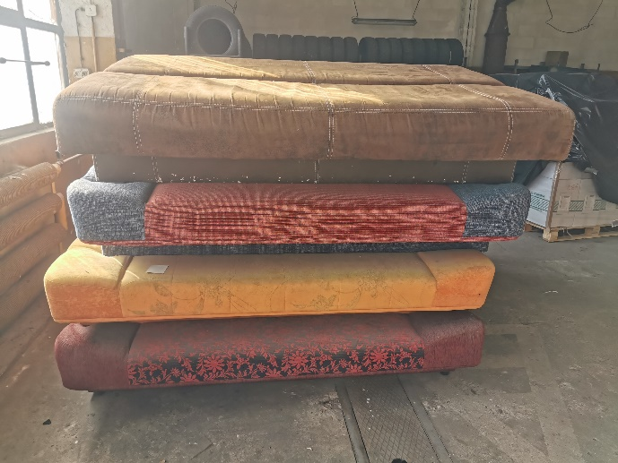 | 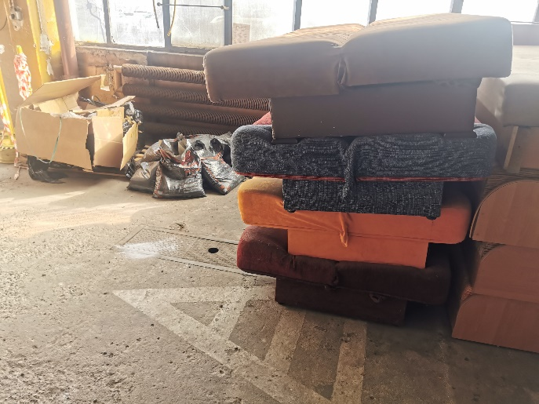

Lp.20
Wersalka rozkładana 3 sztuki
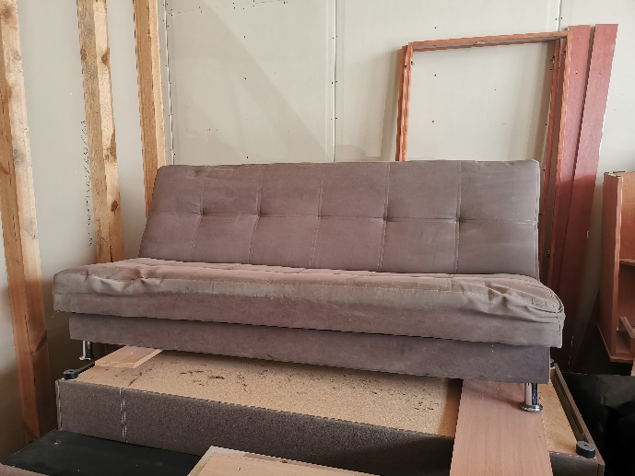

Lp.21
Tapczan jednoosobowy 4 sztuki
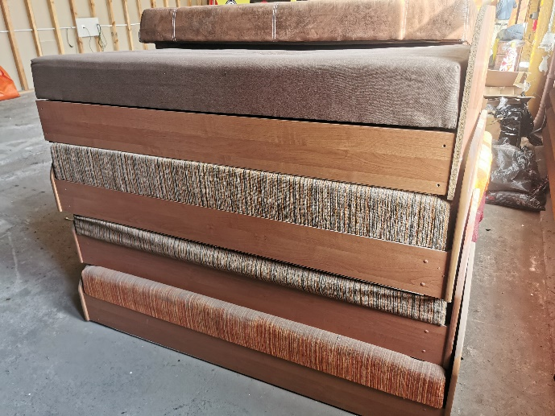 | 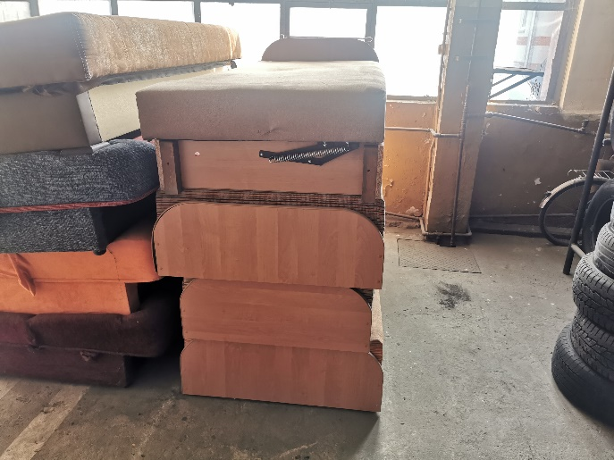

Lp.22-24
Butla gazowa propan – butan 11 kg, 3 sztuki.
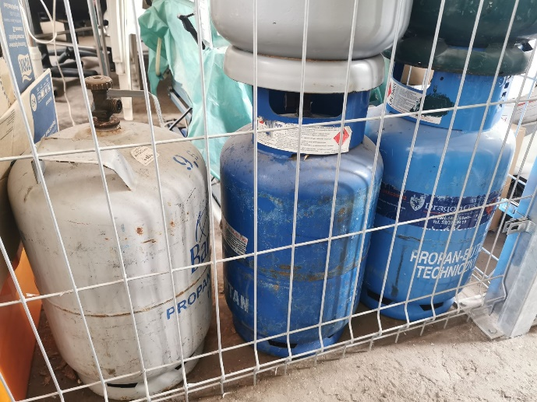

Lp.25
Drukarka PANASONIC KX-MB2061 (niesprawna)
Drukarka włącza się, prawdopodobnie należy wymienić w niej podajnik papieru (przy kserowaniu w celach testowych papier zaciął się na bardzo wczesnym etapie). Połączenie z komputerem oraz funkcja faksu nietestowane.

